https://www.it-connect.fr/pfsense-configurer-un-vpn-ssl-client-to-site-avec-openvpn/

Configurer un VPN SSL client-to-site sous PfSense avec OpenVPN



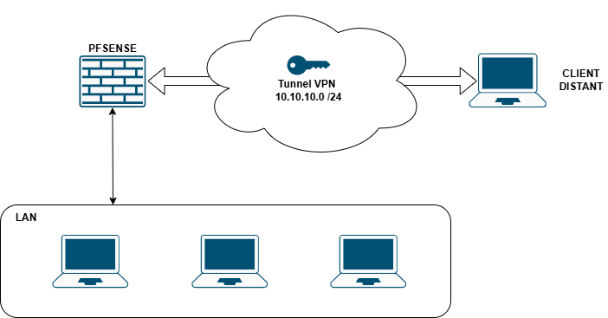Schéma réseau de la connexion au LAN de l’entreprise avec un client distant via un tunnel VPN.

Création de l’autorité de certification / certificate authority (CA)
System → Certificates → Authorities → Add
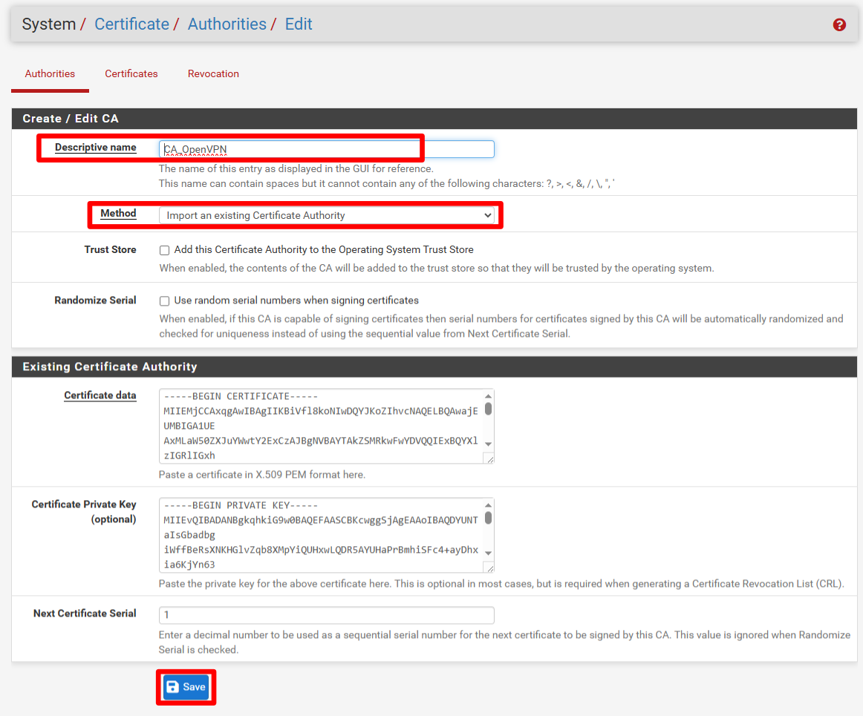
Descriptive name | CA_OpenVPN (uniquement visible PfSense)
Method | Create an internal Certificate Authority
Common Name | Nom affiché dans les certificats

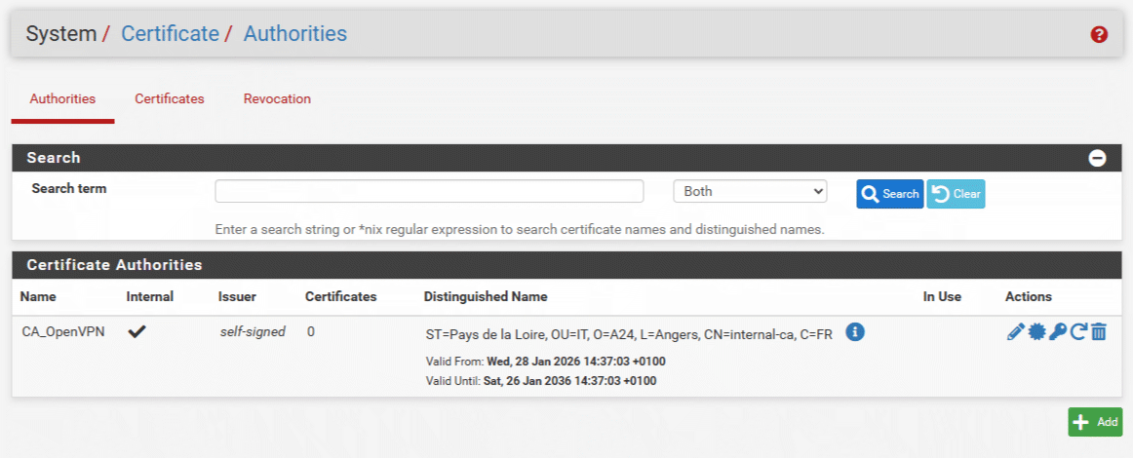Le CA a bien été créé, elle apparaît dans l’interface

Création du certificat serveur
Certificate Manager → Certificates → Cliquer sur "Add/Sign"
// path (path certificat)
// 1-creation_certif
Après avoir cliqué sur "Save" pour valider la création du certificat, il apparaît dans la liste des certificats du Pare-feu :
// creation_certif_ok (certificat serveur)

Création des utilisateurs locaux
Comme je le disais en introduction, nous allons utiliser une base de compte interne au Pare-feu dans cet exemple. Je vais donc créer un utilisateur ainsi qu'un certificat de type "User" pour l'authentification VPN.
Pour créer l'utilisateur
System - user management – add
// path

Name user-vpn
Mdf :8888
Name user-vpn
// 2_creation_user-vpn
Lorsque l'utilisateur est créé, il apparaît bien dans la base locale :
// 2_creation_user-vpn_ok

Configuration du serveur OpenVPN
Maintenant que la partie certificat est opérationnelle et que nous disposons d'un compte utilisateur, on peut s'attaquer à la configuration du VPN.
Cliquez sur le menu "VPN" puis "OpenVPN"
Dans l'onglet "Servers", cliquez sur "Add" pour créer une nouvelle configuration.
La première chose à faire, c'est de choisir le "Server Mode" suivant : Remote Access (SSL/TLS + User Auth).
Pour le VPN, le protocole s'appuie sur de l'UDP, avec le port 1194 par défaut : je vous recommande d'utiliser un port différent. Pour l'interface, nous allons conserver "WAN" puisque c'est bien par cette interface que l'on va se connecter en accès distant.
Insert screen

Pour l'algorithme de chiffrement (Encryption Algorithm), nous pouvons passer sur de l'AES-256-CBC plutôt que de l'AES-128-CBC. La sécurité sera renforcée, mais cela impact légèrement les performances, car le processus de chiffrement est alourdi : il sera toujours possible de modifier cette valeur.
Il n'est pas nécessaire de modifier les autres options liées au chiffrement.

Passons maintenant à la configuration de notre tunnel VPN en lui-même.
- IPv4 Tunnel Network : adresse du réseau VPN, c'est-à-dire que lorsqu'un client va se connecter en VPN il obtiendra une adresse IP dans ce réseau au niveau de la carte réseau locale du PC
- Redirect IPv4 Gateway : si vous cochez cette option, vous passez sur un full tunnel c'est-à-dire que tous les flux réseau du PC distant vont passer dans le VPN, sinon nous sommes en split-tunnel
- IPv4 Local network : les adresses réseau des LAN que vous souhaitez rendre accessibles via ce tunnel VPN. Dans mon exemple, je souhaite rendre accessible le réseau 192.168.1.0/24 via le VPN. Si vous avez plusieurs valeurs à indiquer, il faut les séparer par une virgule
- Concurrent connections : le nombre de connexions VPN simultanés que vous autorisez.
Insert screen
Pour les paramètres des clients, je vous recommande de cocher l'option "Dynamic IP" : si l'adresse IP publique d'un client change, il pourra maintenir sa connexion VPN. C'est surtout utile si vous avez des personnes qui se connectent via une connexion 4G et en mobilité.
Au niveau de la "Topology", remarque très importante à prendre en compte : pour des raisons de sécurité, il vaut mieux utiliser la topologie "net30 - isolated /30 network per client" pour que chaque client soit isolé dans un sous-réseau (de la plage réseau VPN) afin que les clients ne puissent pas communiquer entre eux !
Cela n'est pas sans conséquence : plutôt qu'une connexion VPN consomme une adresse IP sur la plage réseau dédiée au VPN, elle va consommer 4 adresses IP : une adresse IP pour le PC, une adresse IP pour le pare-feu et les adresses de réseau et broadcast du sous-réseau en /30.
- Si vous avez besoin de plus de 60 connexions VPN en simultanés, vous ne devez pas utiliser un réseau VPN en /24, mais vous devez prendre plus large. Dans ce cas, modifiez la valeur "IPv4 Tunnel Network" définie précédemment.
Insert screen
Validez la configuration... Votre configuration VPN est prête :

Exportation de la configuration OpenVPN
Pour télécharger la configuration au format ".ovpn", il est nécessaire d'installer un paquet supplémentaire sur notre pare-feu. Rendez-vous dans le menu suivant : System > Package Manager > Available Packages.
Recherchez "openvpn" et installez le paquet : openvpn-client-export.
Insert screen

Lorsque c'est fait, retournez dans le menu "OpenVPN" puis dans l'onglet "Client Export".
Si vous souhaitez utiliser l'adresse IP publique pour vous connecter, utilisez l'option "Interface IP Address" pour l'option "Host Name Resolution". Il y a d'autres options possibles, notamment par nom de domaine.
Insert screen
Les autres options peuvent être laissées par défaut... Il y a seulement notre option "auth-nocache" a reporter dans la section des options additionnelles.
Save
En dessous de la part configuration, vous avez la possibilité de télécharger la configuration. Pour utiliser OpenVPN Community, il faudra prendre la configuration "Bundled Configuration", au format archive pour récupérer tous les fichiers nécessaires.
Pour l'utilisation sur mobile avec OpenVPN Connect, prenez la configuration "Inline Configuration".
Si vous avez besoin de récupérer le client OpenVPN pour Windows, vous pouvez l'avoir depuis cette page également - Sinon, il y a un lien plus bas dans cet article.

Insert screen

Création des règles firewall pour OpenVPN
D'une part, nous devons créer une règle pour autoriser les clients à monter la connexion VPN, et d'autre part nous devons créer une ou plusieurs règles pour autoriser l'accès aux ressources : serveur en RDP, serveur de fichiers, application web, etc.

Autoriser le flux OpenVPN

Cliquez sur le menu "Firewall" > "WAN". Il est nécessaire de créer une nouvelle règle pour l'interface WAN, en sélectionnant le protocole UDP.
Insert screen
La destination ce sera notre adresse IP publique donc sélectionnez "WAN address". Pour le port, prenez OpenVPN dans la liste ou alors indiquez votre port personnalisé.
Si vous le souhaitez, vous pouvez ajouter une description à cette règle et activer les logs.
Insert screen
Validez la création de la règle et appliquez la configuration.

Autoriser les flux vers les ressources
Ajoutez une nouvelle règle, cette fois-ci sur l'interface OpenVPN.
La règle qui suit sert à autoriser l'accès en RDP à l'hôte 192.168.1.30 (qui fait bien parti du réseau autorisé dans la configuration du VPN) au travers du tunnel VPN. Vous devez créer une ou plusieurs règles en fonction des ressources auxquelles vos utilisateurs doivent accéder via le VPN, en limitant les flux au maximum.
- Si vous utilisez le DNS de votre entreprise via le VPN, pensez à autoriser le flux DNS vers votre serveur DNS.
Insert screen
La configuration est terminée... Il ne reste plus qu'à tester !

Test d’accès distant depuis un poste client

Pour générer la clé
En dessous de la part configuration, vous avez la possibilité de télécharger la configuration. Pour utiliser OpenVPN Community, il faudra prendre la configuration "Bundled Configuration", au format archive pour récupérer tous les fichiers nécessaires.
Pour l'utilisation sur mobile avec OpenVPN Connect, prenez la configuration "Inline Configuration".
Si vous avez besoin de récupérer le client OpenVPN pour Windows (ou Mac via Viscosity), vous pouvez l'avoir depuis cette page également - Sinon, il y a un lien plus bas dans cet article.
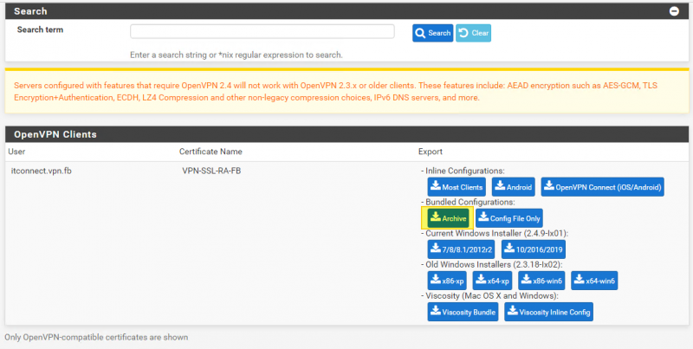
Voici le contenu de l'archive ZIP téléchargée :
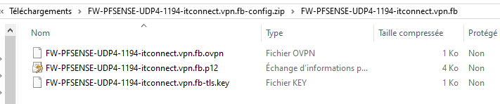

Sur mon PC Windows 10, je commence par installer le client OpenVPN... Ce qui se fait très facilement, sans difficulté particulière !
- Télécharger OpenVPN
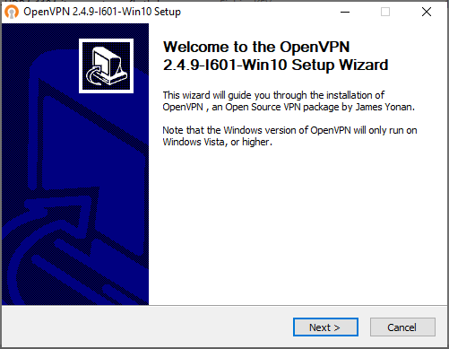
Dans le dossier "C:\Programmes\OpenVPN\Config" vous devez extraire le contenu de l'archive ZIP téléchargée depuis le Pfsense et qui contient la configuration. Vous pouvez créer un sous-dossier dans le dossier "config" si vous voulez.
- Pour donner un nom plus corporate à la connexion VPN, renommez le fichier .ovpn : son nom sera celui donné à la configuration.
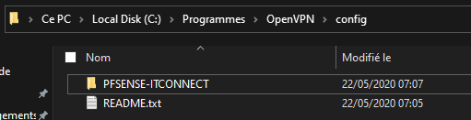
Ensuite, sur l'icône OpenVPN effectuez un clic droit et cliquez sur "Connecter".
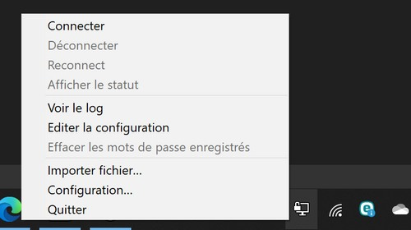
Vous devez fournir le nom d'utilisateur et le mot de passe, correspondant à un compte AD ou un compte local du pare-feu, en fonction de la configuration.
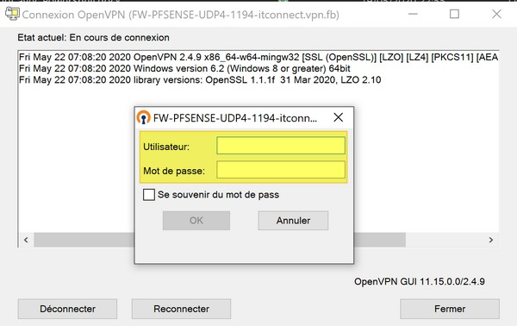
Lorsque le tunnel VPN est monté et actif, l'icône devient vert :

Si l'on effectue un ipconfig sur le PC, nous pouvons voir que l'on a bien une adresse IP sur la plage 10.10.10.0, avec un sous-réseau en /30 pour l'isolation des clients.
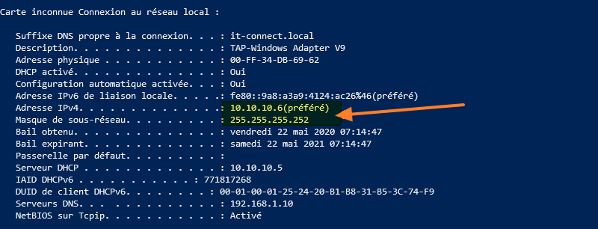
Il ne reste plus qu'à établir une connexion sur vos serveurs, via RDP, Web, ou autre, selon vos besoins !
L'accès VPN SSL pour vos utilisateurs nomades ou en télétravail est désormais opérationnel !

